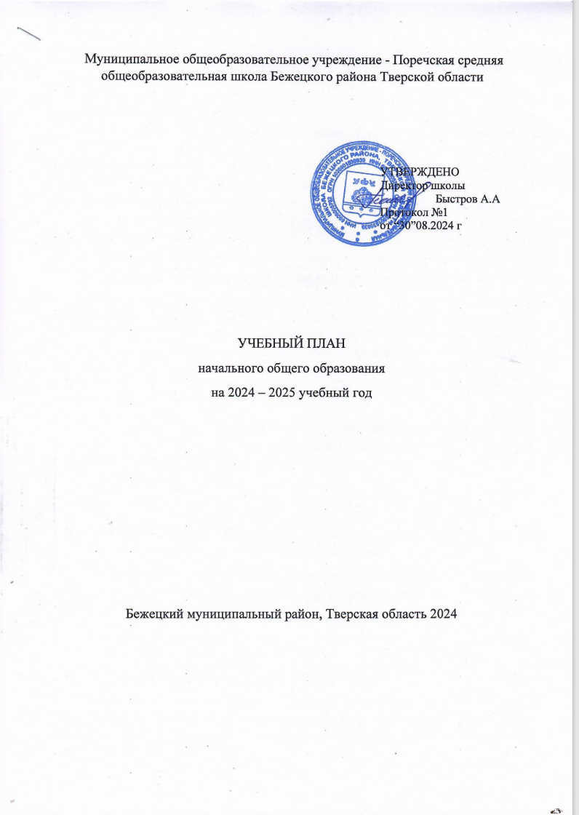

ПОЯСНИТЕЛЬНАЯ ЗАПИСКА

Учебный план начального общего образования Муниципальное общеобразовательное учреждение - Поречская средняя общеобразовательная школа Бежецкого района Тверской области (далее - учебный план) для 1-4 классов, реализующих основную образовательную программу начального общего образования, соответствующую ФГОС НОО (приказ Министерства просвещения Российской Федерации от 31.05.2021 № 286 «Об утверждении федерального государственного образовательного стандарта начального общего образования»), фиксирует общий объём нагрузки, максимальный объём аудиторной нагрузки обучающихся, состав и структуру предметных областей, распределяет учебное время, отводимое на их освоение по классам и учебным предметам.

Учебный план является частью образовательной программы Муниципальное общеобразовательное учреждение - Поречская средняя общеобразовательная школа Бежецкого района Тверской области, разработанной в соответствии с ФГОС начального общего образования, с учетом Федеральной образовательной программой начального общего образования, и обеспечивает выполнение санитарно-эпидемиологических требований СП 2.4.3648-20 и гигиенических нормативов и требований СанПиН 1.2.3685-21.

Учебный год в Муниципальное общеобразовательное учреждение - Поречская средняя общеобразовательная школа Бежецкого района Тверской области начинается 01.09.2024 и заканчивается 26.05.2025.

Продолжительность учебного года в 1 классе - 33 учебные недели во 2-4 классах – 34 учебных недели.

Максимальный объем аудиторной нагрузки обучающихся в неделю составляет в 1 классе - 21 час, во 2 – 4 классах – 23 часа .

Образовательная недельная нагрузка распределяется равномерно в течение учебной недели, при этом объем максимально допустимой нагрузки в течение дня составляет:

* для обучающихся 1-х классов - не превышает 4 уроков и один раз в неделю -5 уроков.
* для обучающихся 2-4 классов - не более 5 уроков.

Распределение учебной нагрузки в течение недели строится таким образом, чтобы наибольший ее объем приходился на вторник и (или) среду. На эти дни в расписание уроков включаются предметы, соответствующие наивысшему баллу по шкале трудности либо со средним баллом и наименьшим баллом по шкале трудности, но в большем количестве, чем в остальные дни недели.

Изложение нового материала, контрольные работы проводятся на 2 - 4-х уроках в середине учебной недели. Продолжительность урока (академический час) составляет 40 минут, за исключением 1 класса.

Обучение в 1-м классе осуществляется с соблюдением следующих дополнительных требований:

* учебные занятия проводятся по 5-дневной учебной неделе и только в первую смену;
* использование «ступенчатого» режима обучения в первом полугодии (в сентябре, октябре - по 3 урока в день по 35 минут каждый, в ноябре-декабре - по 4 урока по 35 минут каждый; январь - май - по 4 урока по 40 минут каждый).
* Продолжительность выполнения домашних заданий составляет во 2-3 классах - 1,5 ч., в 4 классах - 2 ч.

С целью профилактики переутомления в календарном учебном графике предусматривается чередование периодов учебного времени, сессий и каникул. Продолжительность каникул в течение учебного года составляет не менее 30 календарных дней, летом — не менее 8 недель. Для первоклассников предусмотрены дополнительные недельные каникулы в середине третьей четверти.

Учебные занятия для учащихся 2-4 классов проводятся по 5-и дневной учебной неделе.

Учебный план состоит из двух частей — обязательной части и части, формируемой участниками образовательных отношений. Обязательная часть учебного плана определяет состав учебных предметов обязательных предметных областей.

Часть учебного плана, формируемая участниками образовательных отношений, обеспечивает реализацию индивидуальных потребностей обучающихся. Время, отводимое на данную часть учебного плана внутри максимально допустимой недельной нагрузки обучающихся, может быть использовано: на проведение учебных занятий, обеспечивающих различные интересы обучающихся

В Муниципальное общеобразовательное учреждение - Поречская средняя общеобразовательная школа Бежецкого района Тверской области языком обучения является русский язык.

Характеристика общих целей обучения по каждой предметной области и учебному предмету Русский язык и литературное чтение.

Предметная область включает два учебных 4 предмета:

**Русский язык и Литературное чтение.** Изучение русского языка в первом классе начинается после периода обучения грамоте. На изучение русского языка в начальной школе выделяется 5 часов в неделю в 1- 4 классах. Изучение курса направлено на формирование первоначальных представлений о русском языке как государственном языке Российской Федерации, как средстве общения людей разных национальностей в России и за рубежом. Развитие диалогической и монологической устной и письменной речи, коммуникативных умений, нравственных и эстетических чувств, способностей к творческой деятельности. Изучение предмета «Литературное чтение» в начальной школе (4 часа в неделю в 1- 4 классах) ориентировано на формирование и совершенствование всех видов речевой деятельности младшего школьника (слушание, чтение, говорение, письмо, различные виды пересказа), на знакомство с богатым миром отечественной и зарубежной детской литературы, на развитие нравственных и эстетических чувств школьника, способного к творческой деятельности.

**Предметная область иностранный язык** включает один учебный предмет иностранный язык. Иностранный язык (немецкий) в начальной школе изучается со 2 класса (по 2 часа в неделю в каждом классе). Данный предмет способствует формированию дружелюбного отношения и толерантности к носителям другого языка на основе знакомства с жизнью своих сверстников в других странах, с детским фольклором и доступными образцами детской художественной литературы, формирование начальных навыков общения в устной и письменной форме с носителями иностранного языка, коммуникативных умений, нравственных и эстетических чувств, способностей к творческой деятельности на иностранном языке.

**Математика и информатика**. Предметная область реализуется предметом «Математика». На изучение этого курса выделено 4 часа в неделю. Курс направлен на развитие математической речи, логического и алгоритмического мышления, воображения, обеспечение первоначальных представлений о компьютерной грамотности.

**Обществознание и естествознание («окружающий мир»).** Предметная область реализуется с помощью учебного предмета «Окружающий мир» (по 2 часа в неделю в каждом классе). Его изучение направлено на формирование уважительного отношения к семье, населенному пункту, региону, России, истории, культуре, природе нашей страны, ее современной жизни. Осознание ценности, целостности и многообразия окружающего мира, своего места в нем. Формирование модели безопасного поведения в условиях повседневной жизни и в различных опасных и чрезвычайных ситуациях. Формирование психологической культуры и компетенции для обеспечения эффективного и безопасного взаимодействия в социуме.

**«Основы религиозных культур и светской этики»** (1 час в неделю в 4 классе). Предметная область направлена на формирование у младшего школьника мотиваций к осознанному нравственному поведению, основанному на знании культурных и религиозных традиций многонационального народа России и уважении к ним, а также к диалогу с представителями других культур и мировоззрений. При изучении предметной области «Основы религиозных культур и светской этики» выбор одного из учебных модулей осуществляются по заявлению родителей (законных представителей) несовершеннолетних обучающихся. На основании заявлений родителей (законных представителей) несовершеннолетних обучающихся в учебном плане представлен модуль «Основы православной культуры»

**Искусство.**

Предметная область включает два предмета:

Изобразительное искусство и Музыка. На каждый предмет выделено по 1 часу в неделю для каждого класса. Курс направлен на развитие способностей к художественно-образному, эмоционально-ценностному восприятию произведений изобразительного и музыкального искусства, выражению в творческих работах своего отношения к окружающему миру.

Технология. Предметная область представлена учебным предметом «Труд(Технология)». Учебный предмет направлен на формирование опыта как основы обучения и познания, осуществление поисково-аналитической деятельности для практического решения прикладных задач с использованием знаний, полученных при изучении других учебных предметов, формирование первоначального опыта практической преобразовательной деятельности. На изучение данного предмета в 1 -4 классах отводится по 1 часу в неделю.

Физическая культура. Предметная область реализуется предметом «Физическая культура». Занятия по физической культуре (2 часа в неделю в каждом классе) направлены на укрепление здоровья, содействие гармоничному физическому, нравственному и социальному развитию, успешному обучению, формирование первоначальных умений саморегуляции средствами физической культуры. Формирование установки на сохранение и укрепление здоровья, навыков здорового и безопасного образа жизни. Третий час реализуется образовательной организацией за счѐт посещения обучающимися спортивных секций, школьных спортивных клубов, включая использование учебных модулей по видам спорта.

При изучении предметов деление учащихся на подгруппы не осуществляется

Часть, формируемая участниками образовательных отношений.

Часть учебного плана, формируемая участниками образовательных отношений, обеспечивает реализацию индивидуальных потребностей обучающихся. Время, отводимое на данную часть внутри максимально допустимой недельной нагрузки обучающихся, используется:

На курсы «Работа с текстом» 1-й класс (1 час в неделю), «Развитие речи», 2-й класс (1 час в неделю), «Секреты русского языка» 3-й класс (1 час в неделю) – целью курсов является создание условий для формирования интеллектуальной активности, развития устной и письменной речи, создание условий для формирования языковой компетенции младших школьников;

Промежуточная аттестация – процедура, проводимая с целью оценки качества освоения обучающимися части содержания (четвертное оценивание) или всего объема учебной дисциплины за учебный год (годовое оценивание).

Промежуточная/годовая аттестация обучающихся за четверть осуществляется в соответствии с календарным учебным графиком.

Все предметы обязательной части учебного плана оцениваются по четвертям. Предметы из части, формируемой участниками образовательных отношений, являются безотметочными и оцениваются «зачет» или «незачет» по итогам четверти.

Промежуточная аттестация проходит на последней учебной неделе четверти. Формы и порядок проведения промежуточной аттестации определяются «Положением о формах, периодичности и порядке

текущего контроля успеваемости и промежуточной аттестации обучающихся Муниципальное общеобразовательное учреждение - Поречская средняя общеобразовательная школа Бежецкого района Тверской области.

Оценивание младших школьников в течение первого года обучения осуществляются в форме словесных качественных оценок на критериальной основе, в форме письменных заключений учителя, по итогам проверки самостоятельных работ.

Освоение основных образовательных программ начального общего образования завершается итоговой аттестацией. Нормативный срок освоения ООП НОО составляет 4 года.

Внеурочная деятельность направлена на достижение планируемых результатов освоения программы начального общего образования с учѐтом выбора участниками образовательных отношений учебных курсов внеурочной деятельности из перечня, предлагаемого образовательной организацией. Осуществляется в формах, отличных от урочной (экскурсии, походы, соревнования, посещения театров, музеев, проведение общественно-полезных практик и иные формы).

Организация занятий по направлениям внеурочной деятельности является неотъемлемой частью образовательной деятельности в образовательной организации. Образовательные организации предоставляют обучающимся возможность выбора широкого спектра занятий, направленных на развитие обучающихся.

Курсы внеурочной деятельности:

• «Разговоры о важном», 1–4-й классы (1 час в неделю);

• «Орлята России», 1--4 классы (1 час в неделю);

• «Финансовая грамотность», 1--4 классы (1 час в неделю).

• Добротолюбие 1--4 кл (0,5ч в неделю)

• Моя семья 1--4 кл (0,5ч в неделю)

В целях выполнения Концепции развития детско-юношеского спорта в Российской Федерации до 2030 года и в соответствии с письмом Минпросвещения от 21.12.2022 № ТВ-2859/03 МОУ – Поречская СОШ реализует третий час физической активности за счет часов спортивных секций и спортивных клубов в рамках дополнительного образования детей.

Время, отведенное на внеурочную деятельность, не учитывается при определении максимально допустимой недельной учебной нагрузки обучающихся.

Формы организации образовательной деятельности, чередование урочной и внеурочной деятельности при реализации ООП НОО определяет организация, осуществляющая образовательную деятельность .В целях удовлетворения образовательных потребностей и интересов обучающихся могут разрабатываются индивидуальные учебные планы, в том числе для ускоренного обучения, в пределах осваиваемой программы начального общего образования в порядке.

УЧЕБНЫЙ ПЛАН

|  |  |  |  |  |  |
| --- | --- | --- | --- | --- | --- |
| **Предметная область** | **Учебный предмет/курс** | **Количество часов в неделю** | | | |
| **1** | **2** | **3** | **4** |
| **Обязательная часть** | | | | | |
| Русский язык и литературное чтение | Русский язык | 5 | 5 | 5 | 5 |
| Литературное чтение | 4 | 4 | 4 | 4 |
| Родной язык и литературное чтение на родном языке | Родной язык и (или) государственный язык республики Российской Федерации | 0 | 0 | 0 | 0 |
| Литературное чтение на родном языке | 0 | 0 | 0 | 0 |
| Иностранный язык | Иностранный язык | 0 | 2 | 2 | 2 |
| Математика и информатика | Математика | 4 | 4 | 4 | 4 |
| Обществознание и естествознание ("окружающий мир") | Окружающий мир | 2 | 2 | 2 | 2 |
| Основы религиозных культур и светской этики | Основы религиозных культур и светской этики | 0 | 0 | 0 | 1 |
| Искусство | Изобразительное искусство | 1 | 1 | 1 | 1 |
| Музыка | 1 | 1 | 1 | 1 |
| Технология | Труд (технология) | 1 | 1 | 1 | 1 |
| Физическая культура | Физическая культура | 2 | 2 | 2 | 2 |
| Итого | | 20 | 22 | 22 | 23 |
| **Часть, формируемая участниками образовательных отношений** | | | | | |
| **Наименование учебного курса** | |  |  |  |  |
| Работа с текстом | | 1 | 0 | 0 | 0 |
| Секреты русского языка | | 0 | 0 | 1 | 0 |
| Развитие речи | | 0 | 1 | 0 | 0 |
| Итого | | 1 | 1 | 1 | 0 |
| ИТОГО недельная нагрузка | | 21 | 23 | 23 | 23 |
| Количество учебных недель | | 33 | 34 | 34 | 34 |
| Всего часов в год | | 693 | 782 | 782 | 782 |

**План внеурочной деятельности (недельный)**

Муниципальное общеобразовательное учреждение - Поречская средняя общеобразовательная школа Бежецкого района Тверской области

|  |  |  |  |  |
| --- | --- | --- | --- | --- |
| **Учебные курсы** | **Количество часов в неделю** | | | |
| **1** | **2** | **3** | **4** |
| Разговоры о важном: | 1 | 1 | 1 | 1 |
| Функциональная грамотность | 1 | 1 | 1 | 1 |
| Орлята России | 1 | 1 | 1 | 1 |
| Моя семья | 0.5 | 0.5 | 0.5 | 0.5 |
| Добротолюбие | 0.5 | 0.5 | 0.5 | 0.5 |
| ИТОГО недельная нагрузка | 4 | 4 | 4 | 4 |